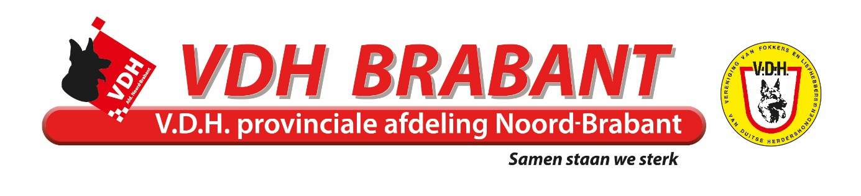
Jaarverslag secretaris over het jaar 2024.

Aantal kringgroepen begin van het jaar: 13

Ook in 2024 zijn er weer diverse evenementen/wedstrijden georganiseerd door kringgroepen in Noord Brabant. Deze zijn vermeld in de verslagen van de betreffende disciplines.

Vergaderingen Provinciaal bestuur :
03/04/2024
15/04/2024 ( voorjaarsvergadering leden)
27/08/2024
19/10/2024
19/11/2024 ( najaarsvergadering leden)

Verder wordt er indien nodig telefonisch of per whatsapp met elkaar gecommuniceerd.

Bestuur in 2024:
Voorzitter Richard Maatjes
Penningmeester Colette Jansen
Comm. africhting Robbie de Jong
Comm. kynologie Jan Philipsen
Comm. Agility Sheila van Nie
Secretariaat Sheila van Nie

Website en facebook worden zo goed mogelijk bijgehouden. Mochten kringgroepen een bericht gedeeld of geplaatst willen hebben dan kunnen ze dit kenbaar maken aan het PB. Overige vragen/opmerkingen kunnen uiteraard ook altijd (per mail) gestuurd worden.

Namens het secretariaat,
Sheila van Nie

